分享有產銷履歷的『黄金大紅柚』團購案-適用全教總會員(訂購單)
優惠至108.9.20或售完為止！ 預計9/1依訂單順序出貨
訂  購  資  訊 | 會員姓名： |  |  | 會員卡號：
訂  購  資  訊 | 會員學校
訂  購  資  訊 | 收貨人姓名： |  |  |  | 收貨人電話：
訂  購  資  訊 | 收貨人地址：
品名 |  | 內容 |  |  |  | 團購價 |  |  | 訂購數量 | 合計
有產銷履歷的  A級「黄金大紅柚」  10斤/箱(5-6顆)  市價1300元/箱  工會價:900/箱  含運費 |  | 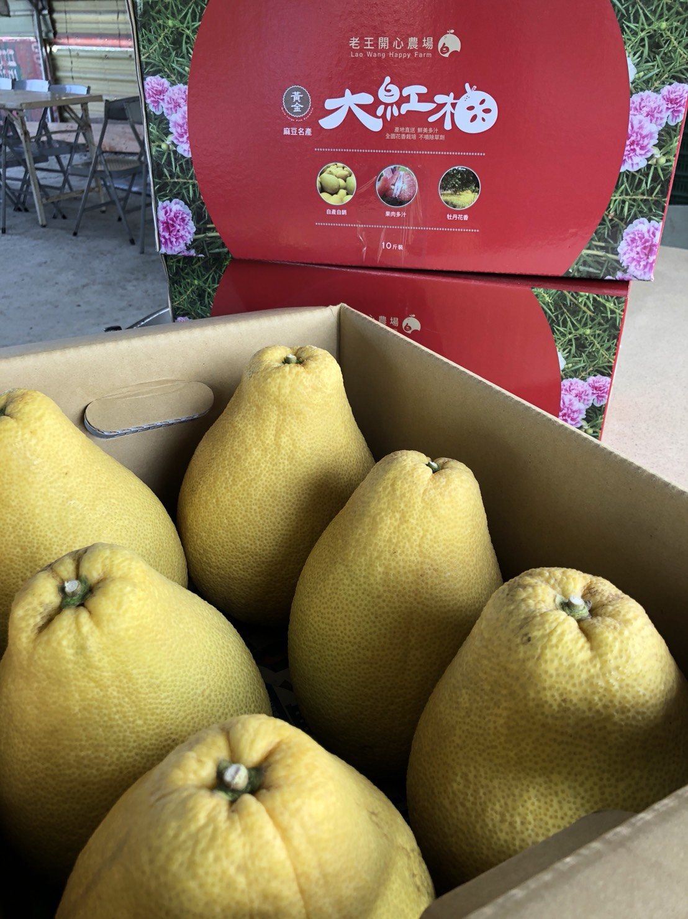 |  |  |  | 900/箱 |  |  | 箱 | ( )元
有產銷履歷的  B級「黄金大紅柚」  10斤/箱(7-9顆)  市價1100元/箱  工會價:800/箱  含運費 |  | 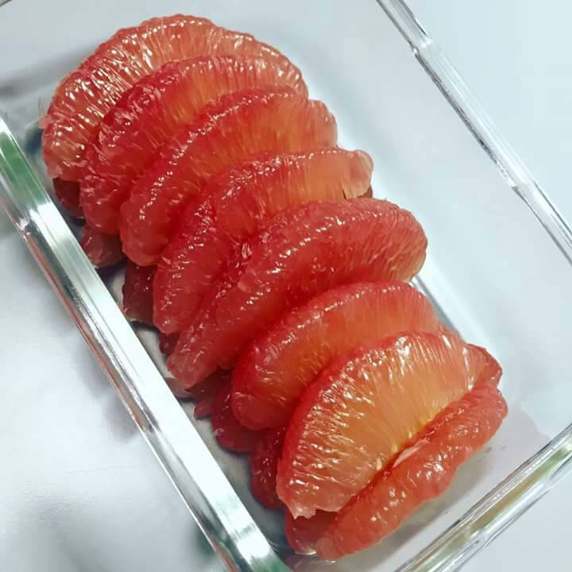 |  |  |  | 800/箱 |  |  | 箱 | ( )元
訂購金額：( )，運費：( )，應付總金額：( )元
※運費說明：
本島：免運費；離島：加收運费180元/箱，210元/2箱 (金門.馬祖.澎湖.綠島)
※訂購E-Mail：viviysl@yahoo.com.tw(這是福利部的信箱)
※收到訂購單後，會E-mail給訂購會員，確認訂購成功。
※果農收到工會確認單後，預計9/1起依訂單排序出貨。會以電話或簡訊告知出貨日期。
※收到商品當天，請立即開箱，如有問題，請錄影或拍照回傳給福利部林老師，做後續處理。

